***Представление педагогического опыта***

***учителя английского языка***

***МБОУ « Ромодановская средняя общеобразовательная школа №1»***

***Ромодановского района Республики Мордовия***

***Кадомцевой Светланы Юрьевны***

**Тема опыта:**

«Развитие языковой компетенции школьников в рамках системно-деятельностного подхода».

**Обоснование актуальности и перспективности опыта. Его значения для совершенствования учебно-воспитательного процесса:**

Введение ФГОС нового поколения в современной школе обуславливает принятие за методологическую основу системно-деятельностного подхода, направленного на формирование базовых компетентностей современного человека: информационной, коммуникативной, самоорганизации, самообразования.

Понятие «системно-деятельностный подход» было впервые введено в 1985 г. как особого рода понятие. Что значит "деятельность"? Во-первых, деятельность - это всегда целеустремленная система, система, которая нацелена на результат. Во-вторых, результат может быть достигнут только в том случае, если есть обратная связь. В-третьих, в деятельности надо учитывать психолого-возрастные и индивидуальные особенности развития личности ребенка и присущие этим особенностям формы деятельности. Таким образом, любая деятельность, осуществляемая её субъектом, включает в себя цель, средство, сам процесс преобразования и его результат. Задача школы на современном этапе - не дать объем знаний, а научить учиться.

Своеобразие и новизна предлагаемого опыта заключаются в обеспечении каждого ученика условиями для развития как субъекта, способного сделать осознанный выбор, критически мыслящего, обладающего коммуникативными навыками. Моя работа направлена на развитие у учащихся таких ключевых компетенций, как: инициативность (активная жизненная позиция), коммуникативная культура (умение работать в паре, группе, аргументированно излагать точку зрения, отстаивать свои позиции, принимать решения и нести ответственность), самостоятельность.

В связи с этим ведущей педагогической идеей моего опыта является: включение каждого ребенка в образовательный процесс посредством его активного участия в коммуникативных играх, подключение интерактивных форм обучения (проектов, видео-уроков, дискуссий, инсценировок, концертов и т. п.) на основе привлечения дополнительных материалов (Интернет-ресурсы, видеофайлы, презентации, песни, сказки и т.д.).

**Системно-деятельностный подход предполагает:**

* воспитание и развитие качеств личности, отвечающих требованиям информационного общества, инновационной экономики, задачам построения демократического гражданского общества;
* признание решающей роли содержания образования и способов  организации образовательной деятельности и учебного сотрудничества в  достижении целей личностного, социального и познавательного развития  обучающихся;
* учет индивидуальных возрастных, психологических и физиологических  особенностей обучающихся, роли и значения видов деятельности и форм  общения для определения целей образования и воспитания и путей их  достижения;
* разнообразие индивидуальных образовательных траекторий и индивидуального развития обучающегося.

При изучении иностранного языка термин системно-деятельностный подход дополняется словом коммуникативныйсистемно-деятельностный подход – это процесс изучения языка в процессе общения.

Целью обучения иностранным языкам является обучение свободному ориентированию в иноязычной среде и умению адекватно реагировать в различных ситуациях, то есть общению. Коммуникативный подход как нельзя лучше мотивирован: его задача заинтересовать обучаемых в изучении иностранного языка посредством накопления и расширения их знаний и опыта. Обучаемые должны быть готовы использовать язык для реальной коммуникации вне занятий, например, во время посещения страны изучаемого языка, во время приёма иностранных гостей дома, при переписке. Значит, научить коммуникации можно только за счет вовлечения учащихся в различного рода деятельность, путем моделирования реальных жизненных ситуаций общения на основе систематизации языкового материала, что и дает нам системно – деятельностный подход.

Основной задачей обучения иностранному языку на современном этапе является формирование иноязычной коммуникативной компетенции, рассматривающейся как определенный уровень развития языковой, речевой, социокультурной, компенсаторной и учебно-познавательной компетенций, которые позволяют обучаемому целесообразно варьировать речевое поведение в зависимости от функционального фактора иноязычного общения.

Одним из основных условий реализации системно-деятельностного подхода являются личностная позиция и профессиональная подготовка учителя, его готовность к освоению стандартов нового поколения.

Параметры коммуникативного общения реализуются в коммуникативном поведении учителя, активном поведении ученика, в предметах обсуждения, ситуации общения, использовании речевых средств. Очень важно, чтобы учащиеся могли “пропустить ситуацию через себя”, придавая ей личностный характер. Это повышает эффективность усвоения иностранного языка, т.к. наряду с интеллектом подключаются детские эмоции. Личностно-значимой ситуацию делает роль, которую учащиеся получают на время или постоянно. Наиболее адекватным приёмом обучения говорению являются различные формы драматизации, включая импровизации и ролевые игры.

**Условия формирования ведущей идеи опыта, условия возникновения, становления опыта:**

Опыт формировался и апробировался на базе МБОУ «Ромодановская средняя общеобразовательная школа №1» п.Ромоданово Республики Мордовия. Педагогический коллектив школы на протяжении всех лет её существования активно работал по внедрению новых педагогических технологий в образовательный процесс вообще и при организации обучения английскому языку в частности.

Проблема повышения эффективности обучения иностранному языку является одной из центральных в современной методике преподавания. Значение этой проблемы возрастает в связи с тем, что в настоящее время увеличилась потребность общества в специалистах, для которых знание иностранного языка является необходимым: успешность деловых контактов с зарубежными партнерами зависит от уровня владения иностранным языком в различных сферах деятельности.

Исходя, из концепции модернизации российского образования к системе школьного образования предъявлены следующие требования: "Развивающемуся обществу нужны современно образованные, нравственные, предприимчивые люди, которые могут самостоятельно принимать ответственные решения в ситуации выбора, прогнозируя возможные последствия, способные к сотрудничеству, отличаются мобильностью, динамизмом, конструктивностью, обладают развитым чувством ответственности за судьбу страны".

Достижение данных требований в преподавание иностранных языков связано с инновационными процессами в организации обучения. Основной *целью обучения* иностранным языкам является формирование и развитие коммуникативной культуры школьников, обучение практическому овладению иностранным языком.

В последнее время все чаще поднимается вопрос о новых формах и методах преподавания, новом подходе к процессу обучения. Основной целью обучения иностранным языкам является формирование и развитие коммуникативной культуры школьников, обучение практическому овладению иностранным языком.

В общении, основой которого является обсуждаемая проблема, наряду с коммуникативной функцией языка выступает и познавательная, поэтому коммуникативно-деятельностный подход имеет большие перспективы для развития интеллектуальных возможностей учащихся. Кроме того, данный подход позволяет реализовать принцип индивидуализации, так как овладение коммуникативной функцией иностранного языка предполагает учет индивидуальных особенностей, интересов учащихся, их способностей, наклонностей и пожеланий.

Первостепенное значение придается пониманию, передаче содержания и выражению смысла, грамматика служит фундаментом для достижения этой цели. Учащиеся должны осознавать, что грамматические формы необходимы для выполнения коммуникативной задачи.

На современном уроке иностранного языка знания не преподносятся в готовом виде, учащиеся получают информацию, участвуя в исследовательской деятельности. Задача учителя при введении или отработке материала состоит в создании ситуации, которая мотивирует ученика к исследованию, поиску решений творческих вопросов, чтобы они сами нашли решения проблемы, отработали в речи грамматические и лексические структуры.

Началом работы по теме опыта стал анализ диагностики уровня мотивации к изучению английского языка и уровня коммуникативной компетенции, которая была проведена мною по результатам контроля всех видов речевой деятельности. Для проведения диагностики в 2018 года мною была выбрана параллель обучающихся 9-х классов (выпускников основной школы).

Результаты исследования показали, что высокий и средний уровень по чтению демонстрируют 54% обучающихся, по аудированию – 28%, по письму – 32%, по говорению – 24%. Уровень же мотивации к продолжению изучать английский язык составил 30%.

Проведенные диагностики свидетельствовали о необходимости активизации работы учителя английского языка по повышению уровня мотивации к изучению иностранного языка в школе, по уровню сформированности коммуникативной компетенции обучающихся.

**Наличие теоретической базы опыта:**

Системно-деятельностный подход основывается на теоретических положениях концепции Л.С. Выготского, А.Н. Леонтьева, Д.Б. Эльконина, П.Я. Гальперина, раскрывающих основные психологические закономерности процесса развивающего образования и структуру учебной деятельности учащихся с учетом общих закономерностей возрастного развития детей и подростков. Концепция развивающего образования была теоретически обоснована и развита в трудах Л.С. Выготского. Он рассматривал обучение как движущую силу развития. Для Л.С. Выготского показатель развития — переход от натуральных психических функций к высшим функциям. Поскольку именно обучение задает образцы высших психических функций или «идеальную форму» развития и обеспечивает их становление как содержательной характеристики сознания, Л.С. Выготский делал вывод о том, что обучение ведет за собой развитие. Однако ведущим является далеко не всякое обучение. Заслуга Л. С. Выготского в том, что он установил, каким требованиям должно удовлетворять развивающее обучение. Обучение, действительно, «ведущее за собой развитие», должно осуществляться в зоне ближайшего развития ребенка; его содержанием должна быть система научных понятий. В концепции Д.Б. Эльконина и В.В. Давыдова было обосновано положение: содержание образования проектирует определенный тип мышления — эмпирический или теоретический — в зависимости от содержания обучения (эмпирические или научные понятия). Л.С. Выготский писал, что обучение осуществляет свою ведущую роль в умственном развитии прежде всего через содержание усваиваемых знаний (Л.С. Выготский, 1996).

**Технология опыта. Система конкретных педагогических действий, содержание, методы, приёмы воспитания и обучения:**

В общении, основой которого является обсуждаемая проблема, наряду с коммуникативной функцией языка выступает и познавательная, поэтому коммуникативно-деятельностный подход имеет большие перспективы для развития интеллектуальных возможностей учащихся. Кроме того, данный подход позволяет реализовать принцип индивидуализации, так как овладение коммуникативной функцией иностранного языка предполагает учет индивидуальных особенностей, интересов учащихся, их способностей, наклонностей и пожеланий.

Первостепенное значение придается пониманию, передаче содержания и выражению смысла, грамматика служит фундаментом для достижения этой цели. Учащиеся должны осознавать, что грамматические формы необходимы для выполнения коммуникативной задачи.

На современном уроке иностранного языка знания не преподносятся в готовом виде, учащиеся получают информацию, участвуя в исследовательской деятельности. Задача учителя при введении или отработке материала состоит в создании ситуации, которая мотивирует ученика к исследованию, поиску решений творческих вопросов, чтобы они сами нашли решения проблемы, отработали в речи грамматические и лексические структуры.

Слова известного немецкого математика А. Дистервега гласят: “Настоящий учитель показывает своему ученику не готовое задание, над которым положены тысячелетия труда, но ведет его к разрабатыванию строительного материала, возводит здание с ним вместе, учит его строительству…” отражают функциональную суть деятельности учителя при использовании системно-деятельного похода. Роль учителя на таких уроках иностранного языка огромна: учитель должен построить урок так, чтобы передать часть своих функций учащимся, найти причины неудач, использовать проблемные формы обучения, показать ученикам критерии оценки и самооценки, отслеживать реальный рост знаний каждого ученика, принимать мнение ученика, обучая правильным формам выражения мнения, создавать атмосферу сотрудничества и хорошего психологического климата.

Я преподаю английский язык в 2-11 классах, но особую роль отвожу начальному общему образованию (2-4 классы). Иноязычное образование на начальном этапе выступает в качестве средства достижения конечной цели – развитие учащегося как индивидуальности, готовой и способной вести диалог культур, а также закладывает основы этой готовности и способности.

Ведущими на этом этапе являются ***развивающий и воспитательный аспекты***, которые опираются на познавательный и учебный. Это оказывается возможным благодаря определенной стратегии, выражаемой формулой «культура через язык, язык через культуру». Указанная стратегия переориентирует образование со знаниецентрического на культуросообразное, обеспечивая духовное развитие учащихся в соответствии с национальным воспитательным идеалом.

Вот наиболее распространенные игры, которые я организую на уроках английского языка в начальной школе.

**«Самое длинное предложение»** по всему классу разложены пазлы с имеющимися на них английскими словами. Дети делятся на две-три группы и сообща сочиняют и выкладывают предложение. Побеждает команда, набравшая наибольшее количество английских слов в свое предложение.

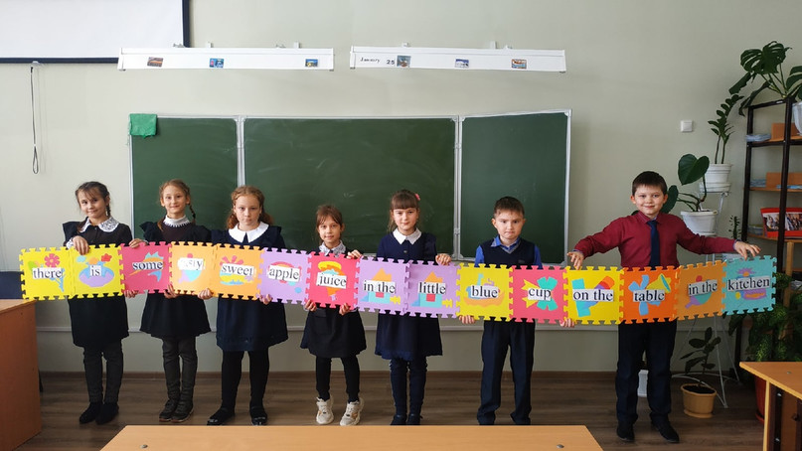

**Игра «Домино по-английски» -** детям раздаются карточки (фишки домино), на которых написано по два английских слова. На доске уже висит одна из таких карточек (например, moon и plum). Ребенок тянет одну из карточек (например, sky и bench) и должен присоединить свою карточку к карточке на доске с любой стороны, но при этом он должен объяснить связь между теми словами, которые окажутся рядом (например, что луна находится на небе или в моем саду лавочка стоит под сливовым деревом и на нее часто падают сливы). Второй класс делает объяснения на русском языке, ученики 5 классов уже пытаются это сделать на английском языке. Побеждает тот, у кого быстрее закончатся все фишки домино.

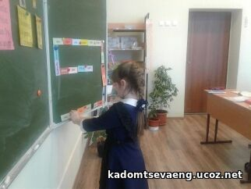

**Методика «Кластер»** когда к какому-либо общему слову прикрепляются другие слова. На картинке ниже ученики 5 класса делят английские глаголы на стандартные и нестандартные, пытаясь показать, как эти глаголы будут выглядеть в простом прошедшем времени.

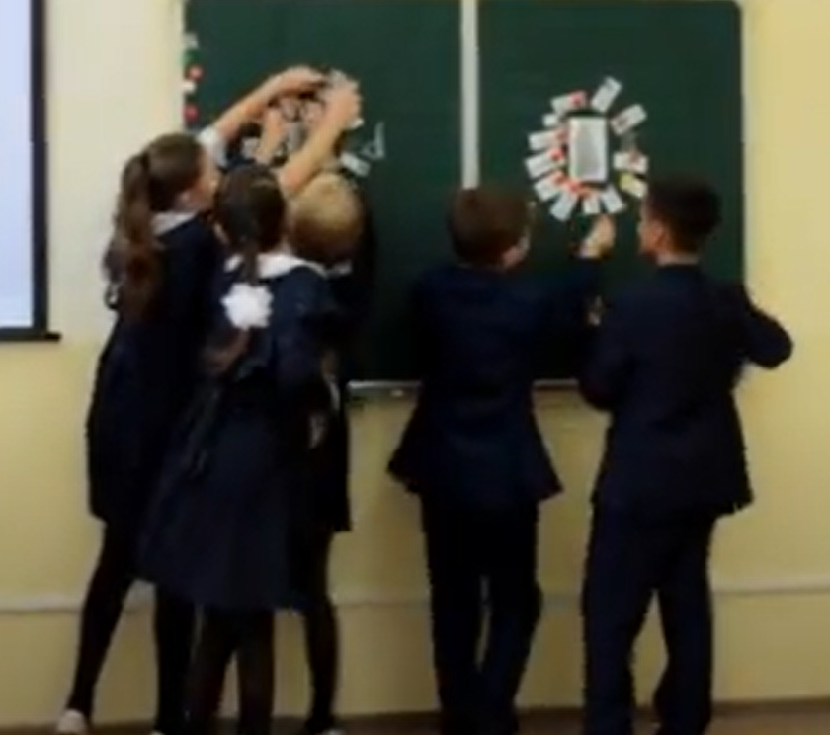

Самым первым этапом для учеников 2 класса является знакомство с английкими буквами, которые мы изучаем с фонетическим уклоном, мы учим, как эта буква читается. Это позволяет нам уже на 3-4 уроке играть с карточками и первыми словами.

|  |  |
| --- | --- |
| http://kadomtsevaeng.ucoz.net/_ph/11/741255147.jpg | http://kadomtsevaeng.ucoz.net/_ph/11/2/724666735.jpg?1676333384 |

Приблизительно в это же время идет активное накопление лексического материала, знание которого хорошо отрабатывается в игре «Перейди болото», когда болото можно перейти только по «камушкам» (картинкам).Делая шаг на камень, ребенок должен назвать английское слово, в зависимости от той картинки, которая изображена внизу. Если ребенок не знает слово, он возвращается и начинает переход болота заново, когда до него дойдет очередь.

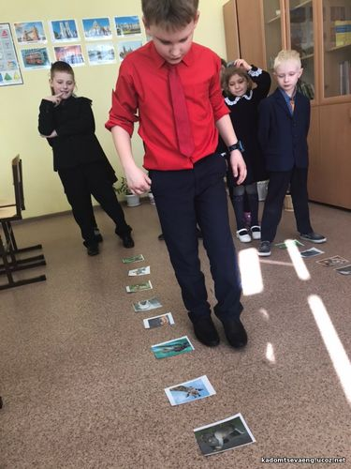

Чуть позже начинаются построения первых английских предложений. Тут мы делимся на команды строителей. Каждая команда получает русское предложение (это проект одного из этажей дома). Каждая команда выкладывает свой «этаж» из слов-кирпичиков. Затем все этажи объединяются в один общий дом. В ходе всей работы обычно есть прораб (более сильный ученик), задача которого контролировать и немного подталкивать ребят к исправлению своих ошибок.

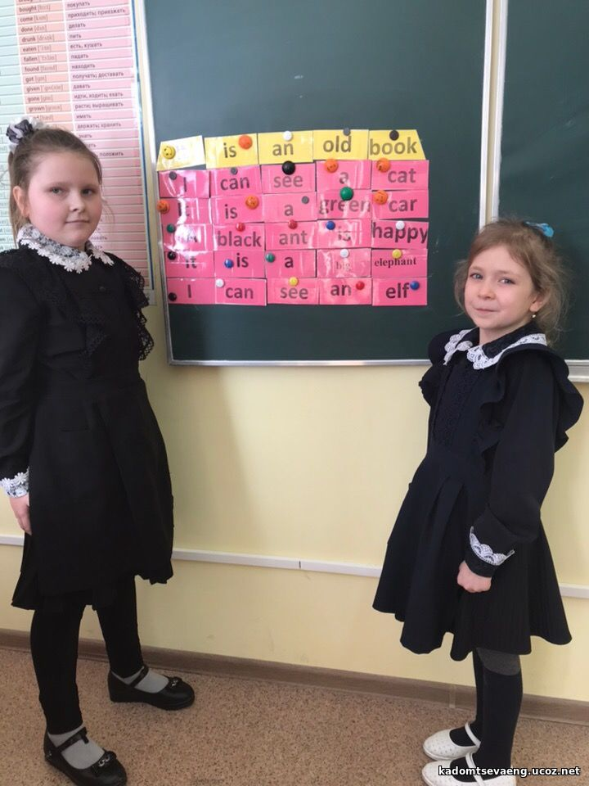

Много игр построено на работе с мячом. Тут можно потренировать и просто слова, и предложения и, конечно же, вопросы.

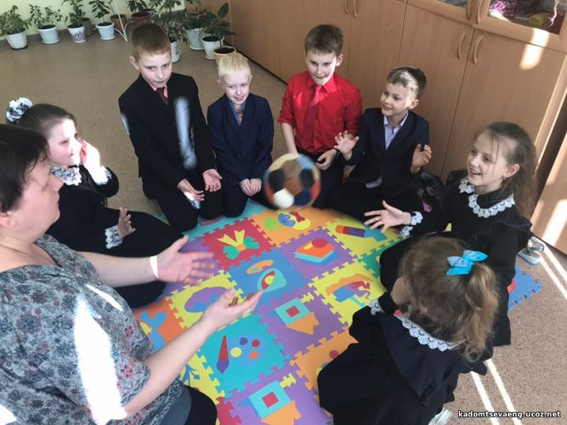

Когда уже немного приобретен навык написания слов, в ход идут кроссворды. Они могут быть большие на полу, или маленькие на столе, но все неизменно ведут к формированию навыка совместной работы в команде. Более старшие дети выполняют кроссворды на бумаге**.**

|  |  |
| --- | --- |
| **http://kadomtsevaeng.ucoz.net/_ph/11/2/960524374.jpg?1676333496** | **http://kadomtsevaeng.ucoz.net/_ph/11/2/686077977.jpg?1676333621** |

**Игра «Шашки»** Готовится «шахматная доска из листов А4.на белых клетках написана та лексика, которая нужна нам для отработки коммуникативных навыков. Дети делятся на две команды и выбирают двух капитанов. Апитаны-это игроки, остальные дети-шашки.Чтобы шашке шагнуть на белое поле, необходимо произнести по-английски то слово, или фразу, или предложение, которое написано там по-русски. Та шашка, которую «убили» выходит из игры.

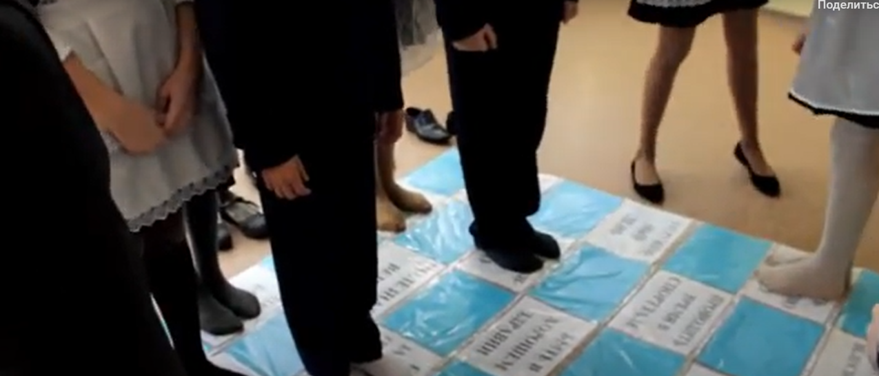

Очень нравится начальной школе игра **«Пианино».** Несколько детей выходят к доске. Им раздаются карточки с новой лексикой. Это могут быть картинки или русские слова. Учитель произносит одно из слов по-английски, и ребенок, в руках у которого находится эта картинка, должен немного присесть (клавиша у пианино должна сработать). Остальные дети наблюдают за процессом и потом принимают решение о том, какая клавиша не срабатывает у этого пианино.

Часто, когда группа детей на уроке больше 22-23 человек я использую игру **«Цветные ладошки»**. Учитель называет какое-то предложение на английском языке (It is cold in winter. или Elephants can fly very well), а дети показывают зеленую ладошку, если предложение правдивое и красную ладошку, если предложение не имеет логики. Данная игра позволяет одновременно проверить навыки аудирования и знание изученной лексики у большой аудитории.

Там, где это возможно, пытаюсь подкреплять новую лексику движениями. Так мы учим числительные, месяцы, дни недели. Есть целые песни, которые дети поют, одновременно показывая то, что они поют.

**Методика взаимотренажа.** Эта методика предназначена для организации процессов повторения, закрепления, тренировки. На специальных карточках оформляются 5-6 упражнений с ответами. Один ученик имеет при себе карточку с ответами, а другой ученик – без ответов.

**Методика взаимопроверки индивидуальных заданий**. Индивидуальные задания представляют собой набор карточек, включающий все типы вопросов. Ученики, работая в парах, отвечают на вопросы. Первый ученик задаёт вопрос, второй отвечает. У первого ученика есть объяснения ответов.

В последние годы на уроках иностранного языка широко применяется **проектная деятельность** – она является неотъемлемой составляющей многих УМК. Широкие возможности для проектной деятельности создаёт применение ИКТ, использование Интернет-ресурсов, что требует предварительной организационной работы со стороны учителя.

Наряду с проектной деятельностью эффективны и другие формы активной групповой работы на уроках иностранного языка: например, **метод «учимся вместе»**, когда учащиеся работают над единой учебной темой. Другой прием групповой работы - **метод «разрезанной информации»**, когда учащимся предоставляется частичная информация единой темы и далее в ходе взаимообмена  идет процесс «научившись сам, обучаю другого».

***Технология «Аквариум»*** чем-то сродни спектаклю, где зрители выступают в роли наблюдателей, экспертов, критиков и аналитиков. Несколько учеников разыгрывают ситуацию в круге, а остальные наблюдают и анализируют. Изучая тему «Черты характера», стараюсь предлагать «аквариумный диалог»: текст диалога может быть любым, например, разговор у стойки регистратора в отеле. Задача актеров — передать соответствующее настроение, эмоцию, особенность характера, а задача зрителей — заметить, объяснить свои выводы, сказать, на чем они основывались, чем руководствовались. Эмоциональные роли предлагает сам учитель, естественно, втайне от зрителей, например: «вы оптимист, на все реагируете с улыбкой» или «вы очень болтливый человек, склонный к панибратству».

Использование ***технологии «Броуновское движение»*** предполагает движение учеников по всему классу с целью сбора информации по предложенной теме. Часто использую темы «Хобби», «Семья», «Одежда», «Дом», параллельно отрабатывая всевозможные грамматические конструкции. Каждый участник получает лист с перечнем вопросов-заданий: «Узнай, сколько человек в твоем классе любят мороженое!» или «Кто сегодня одет в белую футболку?», «У кого дома письменный стол стоит у окна?» Учитель помогает формулировать вопросы и ответы, следит, чтобы взаимодействие велось на языке.

Иногда использую и такую форму интеракции, как ***«Займи позицию»***. Зачитывается какое-нибудь утверждение, и ученики должны подойти к плакату со словом «ДА» или «НЕТ». Желательно, чтобы они объяснили свою позицию. Как логичное продолжение можно использовать групповую работу.

При использовании ***технологии «Дерево решений»*** класс делится на 2 или 3 группы с одинаковым количеством учеников. Каждая группа обсуждает вопрос и делает записи на своем «дереве» (большой лист бумаги), потом группы меняются местами и дописывают на деревьях соседей свои идеи, не критикуя и не исправляя уже имеющиеся на листе. Можно смену групп провести по кругу, можно остановиться на определенном количестве «советников». Группа-хозяин перерабатывает дополнения, предлагает свое конечное решение по данному вопросу, проводим дискуссию, иногда перерастающую в прения сторон (особенно при обсуждении каких-то спорных или противоречивых вопросов). Дерево решений можно использовать, обсуждая плюсы (одна группа) и минусы (вторая группа) какого-то вопроса.

***Технология «Карусель»***, как и многие интерактивные технологии, позаимствована из психологических тренингов. Детям такой вид работы обычно очень нравится. Образуется два кольца: внутреннее и внешнее. Внутреннее кольцо — это сидящие неподвижно ученики, обращенные лицом к внешнему кругу, а внешнее — это ученики, перемещающиеся по кругу через каждые 30 секунд. В зависимости от темы урока данная технология получает свое наполнение (это может быть игра «Угадай мою профессию», когда во внешнем круге у каждого ученика естькарточка с изображением профессии, а ученики из внутреннего круга тренируют вопрос «Are you a teacher?» «Are you a doctor?».. Либо тренируется вопрос «Have you a cat?» «Have you a tiger?» в попытке угадать изображенное животное на карточке ученика) Прекрасно отрабатываются диалоги этикетного характера, темы «знакомство», «разговор в общественном месте», «в театре» и т. д. Ребята увлеченно беседуют, занятие проходит динамично и результативно.

Не нуждающаяся в представлении и очень любимая мной ***технология «Мозговой штурм»*** прочно поселилась у нас на уроках. Она прекрасно стимулирует творческую активность. Участникам обсуждения предлагают высказывать как можно большее количество вариантов решения, в том числе самых фантастических (время обсуждения проблемы ограничивается обычно 1–5 минутами). Затем из общего числа высказанных идей отбирают наиболее удачные, которые могут быть использованы на практике. Прекрасно подходит для обсуждения проблемных вопросов (здоровье, спорт, молодежь, система образования).

При использовании ***технологии «Незаконченное предложение»*** ученику предлагается прочитать незаконченное предложение и быстро продолжить его любыми словами, первой пришедшей в голову мыслью. Предложения начинаются весьма неопределенно, поэтому у ребят практически неограниченные возможности закончить его. Они касаются различных жизненных сфер и могут охватывать любые темы.

Подобная ***технология «Групповой рассказ»*** используется мной достаточно часто. Каждый обучающийся добавляет одно предложение к уже начатому рассказу. По определенному сигналу (через минуту) лист с незаконченным рассказом передается дальше по кругу. Рассказы получаются неожиданными и смешными.

Необходимо часто менять виды работы, обязательно перемежать их динамическими паузами, играми с элементами движения – малыши так быстро устают! Но при этом необходимо стараться, чтобы каждый элемент урока был нужен для решения его общей задачи или задач, чтобы движения или игра не становились самоцелью.

**Анализ результативности:**

Я убедилась, что использование системно-деятельностного подхода на уроках английского языка дает хорошие результаты:

* Положительная динамика учебных достижений – повышение качества обученности: слабые учащиеся испытывают учебный успех, имеют стабильные оценки и избавляются от комплекса неполноценности; сильные - быстрее и глубже продвигаются в образовании, развивают свои творческие способности;
* придание результатам образования социально и личностно значимого характера;
* более гибкое и прочное усвоение знаний учащимися, возможность их самостоятельного движения в изучаемой области;
* возможность дифференцированного обучения с сохранением единой структуры теоретических знаний;
* существенное повышение мотивации и интереса к учению;
* обеспечение условий для общекультурного и личностного развития на основе формирования универсальных учебных действий, обеспечивающих не только успешное усвоение знаний, умений и навыков, но и формирование картины мира, компетентностей в любой предметной области познания, а особенно в изучении иностранного языка.

Результативность моей профессиональной деятельности характеризуется качеством знаний учащихся – 57,5%.

Значительное внимание в своей работе уделяю внеурочной деятельности, где учащиеся могут в полной мере проявить свое творчество в формате системно-деятельностного подхода. Мои учащиеся являются призерами муниципального этапа Всероссийской олимпиады школьников по английскому языку и участниками регионального этапа, призёрами и лауреатами международной олимпиады “English Skills”, призёрами открытого республиканского фестиваля иностранного языка «Мы-будущее России».

**Трудности и проблемы при использовании данного опыта:**

1. Основная масса классов, в которых я преподаю английский язык, насчитывает более 22 учеников. Остро ощущается отсутствие возможности зарядить своей мотивацией каждого ребенка, не ущемляя при этом остальных школьников.

2. Все игровые моменты, связанные лексически или грамматически с темой урока, несут наряду с активной деятельностью учеников еще и шумовой компонент, который не всегда приятен соседним классам.

3. Нагрузка учителя иностранного языка в нашей школе составляет более 30 часов в неделю, что создает проблемы с поиском свободного времени для более тщательной подготовки уроков, для дополнительных занятий со слабыми учениками или с их более одаренными товарищами.

На мой взгляд, эти барьеры необходимо учитывать при планировании своего урока и быть готовыми прилагать определенные усилия по их преодолению.

**Адресные рекомендации по использованию опыта:**

Опыт работы обобщен и представлен на сайте МБОУ «Ромодановская СОШ №1»

<https://sc1romodanovo.gosuslugi.ru/pedagogam-i-sotrudnikam/portfolio-pedagogicheskih-rabotnikov/>, на Международном портале дистанционных проектов «Англиус», на сайтах «Фонд 21 века», «Альманах педагога», «Педология», «Лаборатория творческих конкурсов».

На заседаниях МО учителей иностранного языка я делюсь опытом. Провожу открытые уроки, мастер-классы, привлекаюсь к проверке письменных олимпиадных работ на муниципальном уровне, делюсь накопленными материалами. Стараюсь повышать свой методический уровень, такую возможность дают курсы повышения квалификации и вебинары. Изучаю опыт работы других педагогов своей школы, а также использую интернет-ресурсы, где размещен опыт педагогов других регионов. И самое главное, я устремляюсь идти в ногу со временем, строить свою педагогическую деятельность так, чтобы мой урок отвечал не только современным требованиям, а главное, запросам моих учеников.

**Наглядное приложение:**

Фрагменты уроков можно найти на моем сайте по следующим ссылке:

<https://youtu.be/Hw5FUrR1XNA>

<http://kadomtsevaeng.ucoz.net/video/vic/fragmenty-urokov>

Видео-нарезки участия в республиканском фестивале иностранного языка «Мы-будущее России»:

<https://www.youtube.com/watch?v=F54Nrka3QUw&feature=youtu.be>

<https://www.youtube.com/watch?v=uGA8dl5bi0Q&feature=youtu.be>.

Видео выступлений, подготовленных для районного конкурса песен на иностранном языке:

<http://kadomtsevaeng.ucoz.net/video/vip/30/my_vystupaem/rok-ehnd-roll-mp4>

<http://kadomtsevaeng.ucoz.net/video/vip/18/my_vystupaem/img-2026>

<http://kadomtsevaeng.ucoz.net/video/vip/33/my_vystupaem/vesna>